Thứ Hai ngày 24 tháng 03 năm 2025
KẾ HOẠCH DẠY HỌC
Môn học:SHDC
Tên bài học: Nghe nói chuyện dưới cờ. Giao lưu với cha mẹ học sinh tiết: 28
I. Yêu cầu cần đạt
1. Kiến thức, kỹ năng:
- HS biết chào cờ là một hoạt động đầu tuần không thể thiếu của trường học. Lắng nghe lời nhận xét của thầy Hiệu Trưởng và thầy TPT về kế hoạch tuần 28
- Hiểu được ý nghĩa của việc tham gia các hoạt động chung trong gia đình.
2. Năng lực.
- Năng lực chung: Giao tiếp, hợp tác; Tự chủ, tự học.
- Năng lực riêng: Có ý thức tích cực, tự giác làm việc nhà cùng người thân.
3. Phẩm chất:
- Phẩm chất: Bồi dưỡng phẩm chất nhân ái, trung thực, trách nhiệm
II. Đồ dùng dạy học
1.Giáo viên:
- Nhắc HS mặc đúng đồng phục, trang phục biểu diễn.
2.Học sinh:
- Mặc lịch sự, sạch sẽ, đầu tóc gọng gàng
III. Các hoạt động dạy học chủ yếu
Hoạt động của Giáo viên | Hoạt động của Học sinh
1. Hoạt động mở đầu  GV cho HS ổn định tổ chức, nhắc nhở HS chỉnh đốn hàng ngũ, trang phục để thực hiện nghi lễ chào cờ.  - GV nhắc nhở HS chỉnh đốn hàng ngũ, thực hiện nghi lễ chào cờ.  - HS nghe GV nhận xét kết quả thi đua của tuần vừa qua và phát động phong trào của tuần tới.  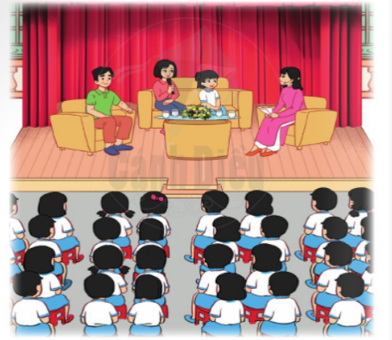  - Nhà trường tổ chức buổi giao lưu với đại diện cha mẹ HS trong trường về chủ đề Cùng nhau làm việc nhà:  + Buổi giao lưu diễn ra dưới hình thức trò chuyện, trao đổi giữa đại diện cha mẹ HS và HS toàn trường. HS đặt câu hỏi về chủ đề Cùng nhau làm việc nhà và lắng nghe những chia sẻ của đại diện cha mẹ HS.  + GV nhấn mạnh ý nghĩa của việc các thành viên trong gia đình cùng làm việc nhà.  + Kết thúc buổi giao lưu, GV cảm ơn đại diện cha mẹ HS đã dành thời gian đến tham gia buổi giao | - Lớp trưởng điều hành, cả lớp thực hiện  - HS chào cờ.  - HS lắng nghe, tiếp thu, thực hiện.  - HS lắng nghe, tiếp thu, thực hiện
IV. Điều chỉnh sau bài dạy
…………………………………..…………………………………………………..
………………………………………………………………………………………………………………………………………………………………………………

